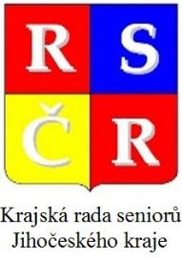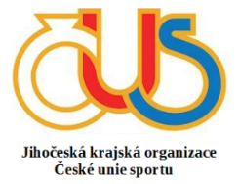**Přihláška jednotlivce**

**na 11. sportovní hry seniorů**

**Jihočeského kraje**

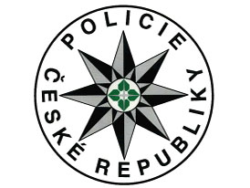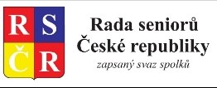

****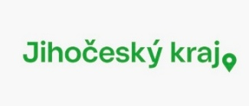

**konané 17. června 2025 v areálu Sportovního klubu policie České Budějovice**

|  |  |  |  |
| --- | --- | --- | --- |
| **jméno** | **příjmení** | | **datum narození** |
|  |  | |  |
| **Bydliště:** | | | |
| **Kontakt** | **telefon:** | **e-mail:** | |

|  |  |  |  |
| --- | --- | --- | --- |
| **jméno** | **příjmení** | | **datum narození** |
|  |  | |  |
| **Bydliště:** | | | |
| **Kontakt** | **telefon:** | **e-mail:** | |

**Přihlášený sportovec bere na vědomí:**

* sportovní hry jsou určeny pro seniorky a seniory, **kteří v den pořádání soutěže dosáhnou věku 60 a více let**
* soutěžní družstva jsou **čtyřčlenná** – složení družstev může být ženské, mužské nebo smíšené a složení ze členů různých věkových skupin
* členové soutěžního družstva byli seznámeni s propozicemi 11. sportovních her seniorů Jihočeského kraje
* **Soutěžními disciplínami jsou:**

1. Cornhole – hod sáčkem s kukuřicí na cíl 4. Házení kroužků na tyčku
2. Běh na 30 metrů s míčkem na raketě 5. Střelba florbalovou hokejkou na florbalovou branku
3. Bollo ball 6. Hod petangové koule

* propozice v kanceláři **Krajské rady seniorů JčK, Krajský úřad JčK – budova D,** Boženy Němcové 1824/8, 370 01 České Budějovice
* vyplněné přihlášky zašlete nejpozději **do 10. června 2024 13:00 hodin do kanceláře KRS JčK:**
* **poštou:** Krajská rada seniorů JčK, Boženy Němcové 1824/8, 370 01 České Budějovice (rozhodující je datum přijetí přihlášky do kanceláře KRS JčK 10. června 2024)
* **e-mailem:** [Jc.rscr@seznam.cz](mailto:Jc.rscr@seznam.cz) - [jaroslav.kupsa@gmail.com](mailto:jaroslav.kupsa@gmail.com)
* podáním přihlášky na 11. SHS všichni členové družstva souhlasí se využitím svých osobních údajů k organizačním účelům SHS v souladu se zák. č. 110/2019 Sb. a současně souhlasí **s použitím fotografií a videozáznamu z průběhu akce k propagaci akce v médiích a na webových stránkách a sociálních sítích pořadatelů akce**